**G618G/G618GU：4G+BLE+GPS北斗，低功耗安全帽定位模块**

**产品概述：**

**内置3年物联网卡。云平台和手机APP和微信小程序免费使用（中性平台，可以修改Logo和名称）；免费接入第三方平台**

定位器模块尺寸小巧、超级轻便（25克），合适于各类安全帽，安装方便。有4G Cat.1，LoRa，LoRaWAN，UWB和单蓝牙版本

1. 超低功耗，超长待机
   1. 系统构架为低功耗Cortex M4主控处理器+超低功耗4G Cat.1 bis。确保系统底电流<0.1mA
   2. 超低功耗4G Cat.1 bis模组（Cortex M3构架，内存4M+2M，小内存更低低功耗），Cat.1 bis模组的底电流<10uA
   3. 600mAh容量电池，超长待机。
   4. 4G全网通，支持VPN专网。
   5. 支持断点续传（在没有信号的位置，会保存定位和计步数据，等待有信号再集中传输）
   6. 2个RGB 多彩LED + 一圈灯条围绕定位器的顶部，可以显示多种氛围效果。定位器操作简单（充电器拔下自动开机），本体上没有按键（充电线上有个按键，需要可连接进行按键操作）
   7. 定位器IPX6生活防水设计，高强度外壳
   8. 中国大陆默认内置3年物联网卡。香港，台湾，东南亚，中东，欧洲，非洲，美洲等都可以配卡出货。
2. 室内外融合定位，高精度定位：
   1. 支持GPS/北斗+wifi+基站室内外定位，支持北斗三号
   2. 内置运动传感器实现计步和检测移动，若没有移动则进入超长待机模式
   3. 内置低功耗蓝牙BLE5.1，支持扫描蓝牙室内定位，定位精度3-5米。支持蓝牙AOA高精度定位。
   4. 支持UWB高精度定位：支持无需布线的UWB信标模式。也支持开放UWB芯片SDK，便于接入第三方UWB系统。

**产品配置：**（注明：●表示配置有；○表示配置无）

|  |  |  |  |  |  |  |
| --- | --- | --- | --- | --- | --- | --- |
|  | 通信制式 | GPS北斗 | Wifi | BLE | 呼吸灯 | 特点 |
| G618G | 4G Cat.1 | ● | ● | ● | ● | 低功耗4G 全网通 |
| G618L | LoRaWAN | ● | ○ | ● | ● | LoRaWAN/LoRa 版本 |
| G618GU | UWB+4G+BLE | ● | ● | ● | ● | UWB高精度定位，支持UWB测距。  或UWB信标Ubeacon-UB01定位 |
| G618LU | UWB+LoRa | ● | ○ | ● | ● |
| G618M | CatM(eMTC) | GPS/Glonass | ● | ● | ● | 美国、日本、韩国、加拿大，澳洲、新西兰、欧洲 |

**产品外观：**

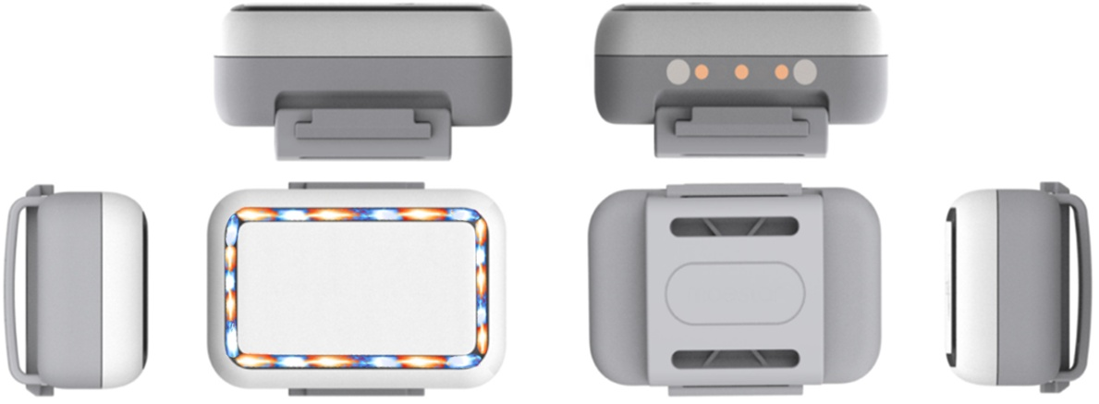

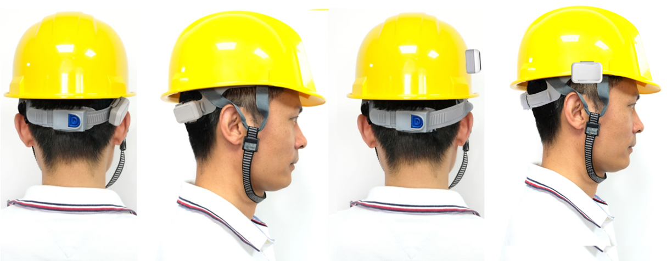

挂在安全帽的后箍上 贴在安全帽的帽壳上 挂在安全帽帽檐孔

**产品规格：**

|  |  |  |
| --- | --- | --- |
| **分类** | **名称** | **描述** |
| 外形规格 | 尺寸/重量 | 44 x 27 x 18mm / 25克 |
| 产品颜色 | 白色 |
| 材质 | PC+ABS |
| 佩戴方式 | 三种佩戴方式（挂在安全帽的帽箍的后箍上；或贴在帽体上；挂在安全帽帽檐孔） |
| 平台方案 | 主控芯片 | 低功耗蓝牙BLE5.1 （支持在线升级，蓝牙广播，扫描信标，连接蓝牙主机-手机） |
| 内存 | 64KB SRAM + 1MB Flash (支持断点续传存储) |
| 网络方案  G618G | 网络制式 | 4G Cat.1 全网通（海外频段请咨询欧孚通信） |
| 网络频段 | FDD：B1/B3/B5/B8；TDD：B34/B38/B39/B40/B41 |
| SIM卡 | 内置5*6mm贴片物联网卡（中国大陆标配 3年物联网卡） |
| 网络方案  G618L | 网络制式 | LoRaWAN （LoRa私有协议） |
| 网络频段 | 433MH频段： 属于公用频段，适用于全球大部分地区  470~510MHz频段：主要适用于中国大陆，CN470  862~870MHz频段：主要适用于欧盟地区，EU868  902~928MHz频段：主要适用于主要适用于美洲、澳洲、亚洲、韩国、日本等地区  US915 / AU915 / AS923/ KR920 |
| 网络方案  G618GU  G618LU | 产品配置 | 4G（或LoRa-G618LU）+UWB（翰巍微MK8000）+GPS北斗+BLE5.1 |
| UWB频段 | CH5, CH9 |
| 合作模式 | 1. 默认支持欧孚通信的UWB测距报警器G908GU（实现测距报警），或UWB信标UB01（实现UBeacon定位）。 2. 开放MK8000-UWB SOC芯片SDK，便于客户自行开发MK8000 UWB空中协议，对接第三方UWB基站或UWB信标。（MK8000和设备主控MCU串口通信） |
| 网络方案  G618M | 网络制式 | CatM(eMTC)：适用于美国、加拿大、澳洲、新西兰、日本等有CATM网络 |
| 网络频段 | 模组支持B1/B2/B3/B4/B5/B8/B12/B13/B18/B19/B20/B25/B26/B27/B28/B66  整机受天线影响，不一定全部能最佳支持，具体请和厂商确认 |
| SIM卡 | 5*6mm贴片物联网卡（用户提供） |
| 定位性能 | 定位方式 | GPS北斗+Wifi+LBS+低功耗蓝牙BLE |
| 卫星定位精度 | 空旷环境5-20米（卫星定位至少设备能对应无屏蔽的1/4天空） |
| Wifi定位精度 | 视周边WiFi的密度，一般10-50米 |
| 蓝牙定位精度 | 视蓝牙信标的部署密度，可以实现点、面、立体定位  （若信标部署密度6-8米，精度1-3米；若配合AOA蓝牙网关，可达1米级别） |
| 运动检测 | 内置高精度加速度传感器，不动就进入超低功耗模式（不定位不上报数据） |
| 人机交互 | LED指示灯 | 2个RBG LED （充电，呼吸灯效果） |
| 按键 | 定位器上没有按键（按键在充电线上） |
| 电气特性 | 内置电池 | 600mAh Li-ion可充电电池 / 工作电压3.7V / 充电：2小时 |
| 充电接口 | 磁吸USB接口充电线 （标配） |
| 充电器 | 5V / 1A （选配） |
| 工作时长 | 待机20天以上；正常使用：7天以上 |
| 环境特性 | 工作温度 | -10°C ~ 60°C |
| 存储温度 | -30°C ~ 80°C |
| 工作湿度 | -10% ~ 85% HR |
| 防水防尘等级 | 生活防水设计 |
| 业务功能 | 电子围栏 | 平台支持圆形、自定义区域、行政区域；手机客户端支持圆形围栏 |
| 历史轨迹 | 支持长达100天以上历史数据查询 |
| 告警功能 | SOS告警，围栏内告警、围栏外告警、出入围栏告警，低电告警，关机告警等 |
| 平台功能 | 平台支持用户更改Logo和名称、分级管理等功能 |
| 其他特性 | 断点续传 | 支持（在没有信号的位置，会保存定位和健康数据，等待有信号再集中传输） |
| 加速度计 | 带，（支持计步，运动检测） |
| 出货配置 | 标准配置 | 中性包装、定位器X1、充电线X1、挂片 X5、说明书 X1、平台/手机客户端说明书 X1 |
| 可选配置 | 蓝牙信标；充电器（火牛） |

